Приложение №1

к постановлению администрации Чебоксарского муниципального округа от 11.04.2025 № 673

Схема ограничения движения и стоянки транспортных средств на 8 мая 2025 года.

Picture backgroundPicture background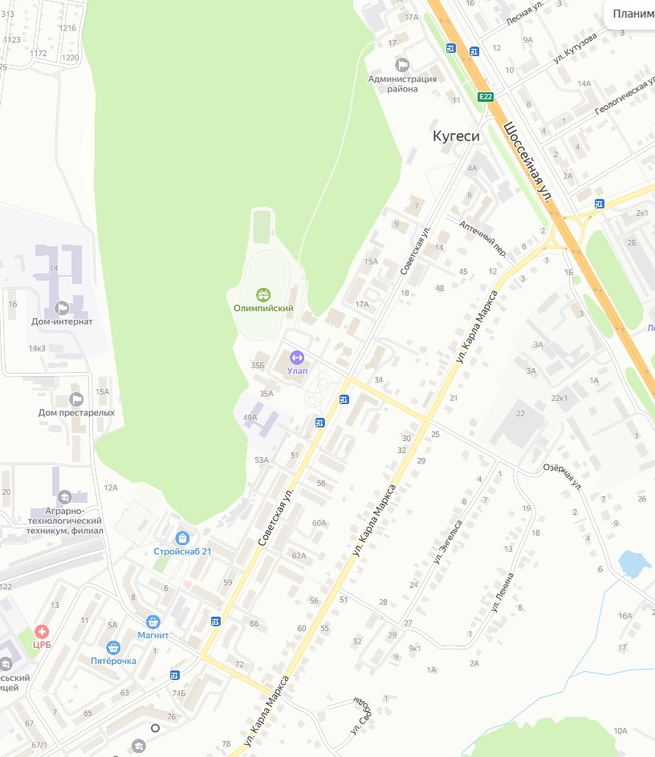

Приложение №2

к постановлению администрации Чебоксарского муниципального округа от 11.04.2025 № 673

Схема ограничения движения и стоянки транспортных средств на 9 мая 2025 года.

Picture backgroundPicture backgroundPicture background